Использование метода Монте-Карло для расчета ряда изомеров некоторых квантовых систем
Гусев Я. С.
Студент 4 курса бакалавриата
Московский государственный университет имени М. В. Ломоносова,
физический факультет, Москва, Россия
E–mail: gusev.is18@physics.msu.ru
При изучении физико-химических процессов, происходящих в человеческом организме, важно знание о физических свойствах нейромедиаторов, которые представляют из себя квантовые системы – молекулы. Их свойства напрямую зависят от внутреннего строения, которое описывается уравнением Шредингера. Из-за большой размерности, решение такого уравнения не может быть получено конструктивно [1]. Существуют разные подходы, позволяющие преодолеть указанную неконструктивность. Отметим группу вариационных методов и подходов, начиная с классического метода самосогласованного поля Хартри-Фока [2] и последующие вариации и модернизации типа метода функционала плотности [3].
В настоящей работе излагается и применяется иной метод [4,5,6], позволяющий решать уравнение Шредингера для расчёта строения молекул любой сложности. Предлагаемый численный метод является эффективным и экономичным с точки зрения вычислений и может быть отнесен к пересечению конечно-разностных и Монте-Карло методов. Кроме того, алгоритм численного решения может быть легко распараллелен.
Метод был успешно применён к расчёту строения молекул некоторых нейромедиаторов, а именно: глицин (рис.1), дофамин. Был также получен ряд их энергетических изомеров.
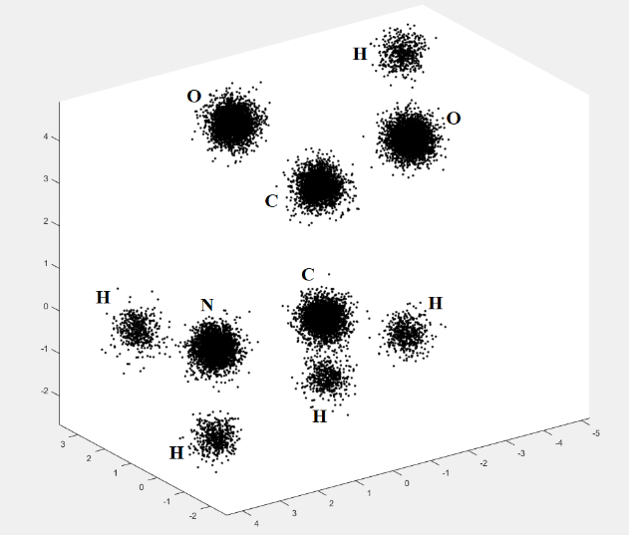
Рис 1. Пример результата расчетов одного из возможных изомеров молекулы глицина (C₂H₅NO₂)
Литература
- Ожигов Ю.И. Конструктивная физика. — М. – Ижевск: НИЦ “Регулярная и хаотическая динамика”, 2010. – 424 с.
- Хартри Д. Расчеты атомных структур (Под ред. В.А. Фока). — М.: Изд-во иностр. лит., 1960. – 271 с.
- Kohn W. Nobel Lecture: Electronic structure of matter — wave functions and density functionals// Reviews of Modern Physics, Vol. 71, No. 5, October 1999, p.1253 – 1266.
- Плохотников К.Э. Об одном методе численного решения уравнения Шредингера// Математическое моделирование, 2019, т.31, №8, с.61-78. DOI: 10.1134/S0234087919080045
- Plokhotnikov K.E. About One Method of Numerical Solution of Schrodinger’s Equation// Mathematical Models and Computer Simulations, 2020, Vol. 12, No. 2, pp. 221–231; DOI: 10.1134/S2070048220020106
- Plokhotnikov K.E. Solving the Schrodinger Equation on the Basis of Finite-Difference and Monte-Carlo Approaches// Journal of Applied Mathematics and Physics, 2021, vol.9, no.2, p.328-369; doi.org/10.4236/jamp.2021.92024

